ОПОВЕЩЕНИЕ

Администрация городского округа город Дзержинск информирует о проведении общественных обсуждений проекта межевания территории по улице Самохвалова, напротив дома № 7 в городском округе город Дзержинск Нижегородской области.

Проект будет размещен на официальном сайте администрации города <https://адмдзержинск.рф> 25 июня 2025 года.

Порядок проведения общественных обсуждений осуществляется в соответствии с решением городской Думы г. Дзержинска от 23 июня 2020 года № 916 «Об  утверждении Порядка организации и проведения общественных обсуждений по вопросам градостроительной деятельности».

Место и дата открытия экспозиции (экспозиций) проекта, подлежащего рассмотрению на общественных обсуждениях – 25 июня 2025 года:

- на информационном стенде ул.Октябрьская, 5А;

- на информационном стенде, расположенном в помещении МБУ «Многофункциональный центр и ГА» ул.Гастелло, 11/25.

Сроки проведения экспозиции (экспозиций) проекта: с «25» июня по «3» июля 2025 года.

Дни и часы посещения экспозиции (экспозиций) проекта: понедельник, вторник, среда и пятница с 8:00 до 17:00.

Дни и время консультирования посетителей: понедельник и вторник с 9:00 до 16:00.

Предложения и замечания, касающиеся проекта, предоставлять в письменном виде в сроки проведения экспозиции по адресу:

- Нижегородская область, г.Дзержинск ул.Октябрьская, д.5А;

- по электронной почте - [official@adm.dzr.nnov.ru](mailto:official@adm.dzr.nnov.ru); [official@depgraddzr.ru](mailto:official@depgraddzr.ru);

- на официальный сайт администрации города - <https://адмдзержинск.рф>;

- в электронной системе ПОС - <https://pos.gosuslugi.ru/backoffice/>.

Предложения и замечания должны содержать информацию о лице, внесшем замечания и предложения:

* фамилию, имя, отчество (при наличии), адрес места жительства (регистрации), реквизиты документа, удостоверяющего личность, - для физических лиц;
* наименование, основной государственный регистрационный номер, место нахождения и адрес - для юридических лиц;
* реквизиты документа, устанавливающего или удостоверяющего права на земельные участки, объекты капитального строительства, помещения (при наличии).

Контактное лицо по вопросам публичных слушаний: Баранова Елена Борисовна – консультант департамента градостроительной деятельности, строительства и охраны объектов культурного наследия администрации города ((88313) 37-01-30).

Участниками публичных слушаний являются:

- граждане, постоянно проживающие на территории, в отношении которой подготовлен данный проект. Согласно сведениям, размещенным в Государственной информационной системе обеспечения градостроительной деятельности Нижегородской области (далее - ГИСОГД НО) в границах указанной территории объекты жилищного фонда отсутствуют.

- правообладатели находящихся в границах этой территории земельных участков и (или) расположенных на них объектов капитального строительства, а также правообладатели помещений, являющихся частью указанных объектов капитального строительства. Согласно сведениям ГИСОГД НО в границах указанной территории расположены земельные участки с кадастровыми номерами: 52:21:0000112:24, 52:21:0000000:5225, 52:21:0000000:5254, 52:21:0000112:1087, 52:21:0000112:1092, 52:21:0000112:1089, 52:21:0000112:1094, 52:21:0000112:1084, 52:21:0000112:1090, 52:21:0000112:1091, 52:21:0000112:99, 52:21:0000112:506, 52:21:0000112:1156, 52:21:0000112:1120, 52:21:0000112:1060, 52:21:0000113:1699, 52:21:0000113:1700, 52:21:0000113:1647, а так же объекты капитального строительства с кадастровыми номерами 52:21:0000112:2380 52:21:0000112:1132, 52:21:0000112:2379, 52:21:0000112:2538, 52:21:0000000:3143, 52:21:0000000:9825, 52:21:0000000:2351.

Проект межевания территории по улице Самохвалова, напротив дома № 7 в городском округе город Дзержинск Нижегородской области

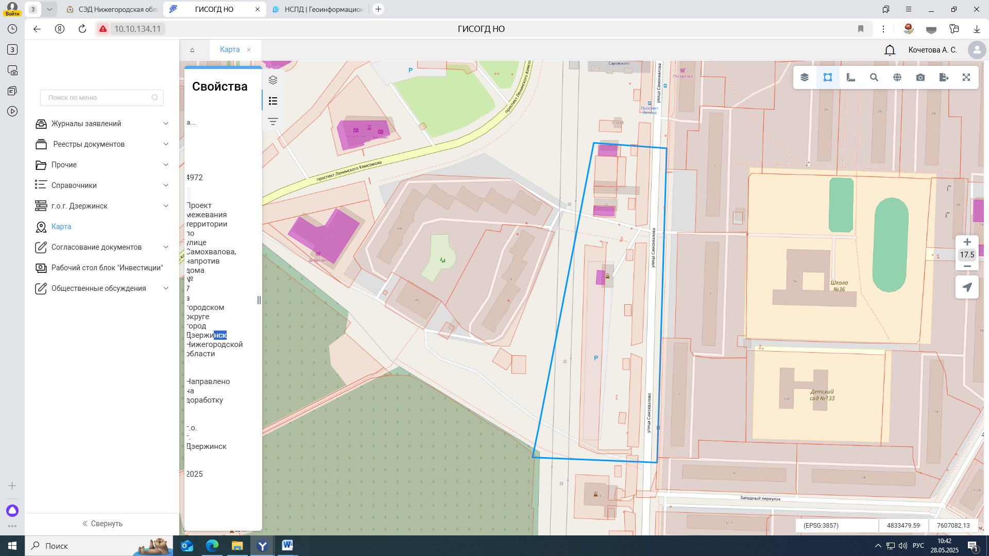

- границы земельных участков учтенных в ЕГРН

- объекты капитального строительства учтенные в ЕГРН

- границы проекта межевания территории